消费品召回计划
生产者名称 | 福建恒顺茂服饰有限公司
产品名称 | 学生服装（校服）
品牌 | /
涉及数量 | 1000套
型号/规格 | 上衣100、裤子100（夏装）  上衣100、裤子100（秋装）
生产起止日期 | 2021年5月15日
生产批号/批次 | 20210515
产品描述及外观图片 | 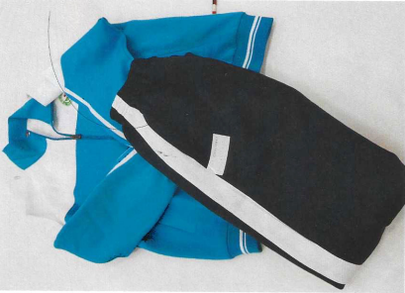  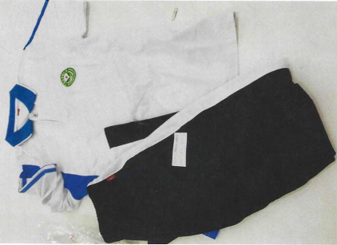
存在的缺陷 | 裤子腰部绳带长度大于140mm，不符合国家标准GB31701-2015《婴幼儿及儿童纺织产品安全技术规范》的要求
可能导致的后果 | 学生玩耍过程中，绳带可能会被异物卡住，导致勒伤的情况发生
避免损害发生的应急处置方式 | 将绳带长度剪短
具体召回措施 | 免费为消费者将绳带修理至符合标准要求范围（≤140mm）
召回负责机构 | 福建恒顺茂服饰有限公司
召回联系方式 | 18750601388
召回进度安排 | 2022年9月30日至2022年12月30日，福建恒顺茂服饰有限公司向学校发布召回公告，为购买该批次产品的消费者提供修理服务（绳带长度修理至符合标准要求的范围）。同时，消费者也可拨打电话18750601388了解具体事宜。
其他需要报告的内容 | 无
其他信息 | 相关用户也可以登录缺陷产品管理中心网站https://dpac.samr.gov.cn/、https://www.dpac.org.cn/、http://www.recall.org.cn/或关注微信公众号（SAMRDPAC)，或拨打缺陷产品管理中心热线电话：010-59799616，了解更多信息。

